Kdo žije ve vodě a kdo žije u vody

1. Vyjmenuj zvířátka, která můžeme vidět u řeky, rybníka, jezera a ta, která žijí pod
vodou.
2. Nakresli obrázek života kolem vody. Můžeš nakreslit např. rybu, čápa, žábu,
vážku, rákosí, lekníny nebo celý rybník. Je to na tvé fantazii.

3. Choď s rodiči někam k rybníku, potoku. Pozoruj, zda v okolí vody uvidíš nějaký život.
Hoď do vody kámen, co se stane? Hoď do vody klacík, co se stane?
Předváděj jak chodí čáp, jak dýchá ryba ve vodě, choď jako kačer, předveď létání jako vážka....
4. Procvič si svou pusinku-Jak dělá ryba? - Řekni, "Rudo, ryba, rak, rohlík, hrnec,
srnec, prak. Až to řekneš desetkrát, bude tě mít ráček rád."
Předváděj zvuky žáby kvák kvák a zvuk, když kamínek spadne do vody – žbluňk.

5. Nech si od rodičů přečíst příběh a vyrob zlatou rybku. (viz příloha + pracovní listy)
6. Nauč se básničku
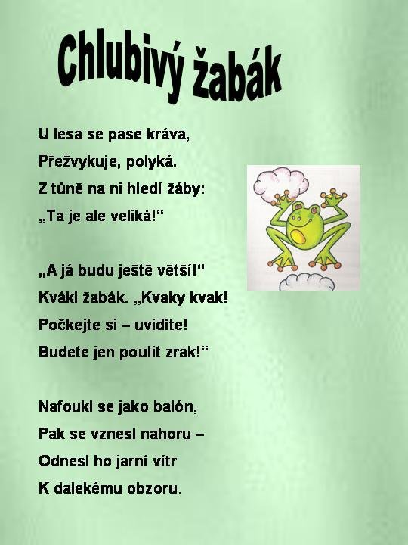
(pracovní listy viz přílohy)
7.Urči, která zvířátka dýchají vzduch, jako my lidé, a která umí dýchat pod vodou.
Co dýchají vzduch, tleskni jednou. Co dýchají pod vodou, tleskni dvakrát.
Všechna zvířátka pojmenuj. (viz příloha)

8. pohybové chvilky-hra na procvičování barev „Čáp ztratil čepičku“
Čáp ztratil čepičku je oblíbená dětská pohybová hra, kdy se dítě velmi zábavnou formou učí rozeznávat barvičky.
Rodič říká: „Čáp ztratil čepičku měla barvu, barvičku… zelenou“ - a ostatní musí co nejrychleji najít cokoliv zeleného
Opětovně zase říká: „Čáp ztratil čepičku, měla barvu barvičku...žlutou“ - a ostatní pobíhají a hledají to, co má žlutou barvičku
Takto se postupuje a hra se opakuje se všemi barvičkami.
(vyrob si mě viz příloha)

